**СВЕТоФОРЧИК**



Жил-был Светофорчик. Было у него три братца: красный, жёлтый и зелёный. Жили, не тужили, всем людям дорогу указывали: когда можно идти, когда подождать, а когда и вовсе стоять на месте.

И всегда, подходя к Светофорчику, дети интересовались, почему на красный цвет нужно стоять, а она зелёный идти. Услыхал этот спор братец Красного цвета и говорит Зелёному:

- Почему, ты Зелёный, главный? Почему все идут, когда ты им моргаешь?

- Потому что зелёный цвет означает спокойствие и поэтому движение разрешено, а вот ты Красный - цвет опасности. Вот люди и стоят на месте, когда ты горишь, - ответил ему Зелёный.

- А ты чего молчишь? - Спросил Красный у Жёлтого. - Разве я не прав?!

- Нет! - Ответил Жёлтый. - Для всех всегда красный цвет говорит том, что нужно быть внимательным.

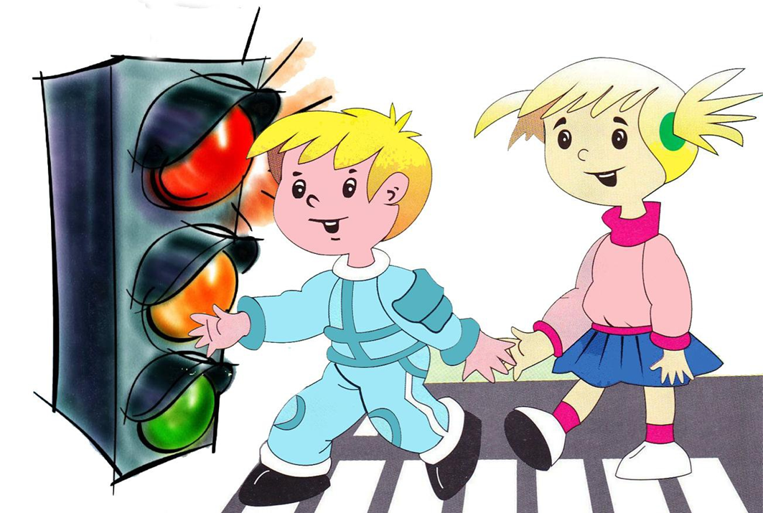

Красный рассердился и со злостью говорит Зелёному:

- Давай-ка, дружок, на один день поменяемся, я буду вместо тебя разрешать идти, а ты вместо меня запрещать.

- Хорошо! - Согласился зелёный.

Вот и поменялись они местами...

Люди стоят, не понимают, что происходит: «Куда идти?», «Как идти?», « Что делать?». Машины сигналят. Всё движение запуталась.

- Что случилось? - Крикнул кто-то из детей. - Почему Светофорчик перестал правильно показывать цвета?

- Красный и Зелёный поссорились, - ответил Жёлтый, - вот и получается, что на красный нужно идти, а на зелёный стоять.

- Ну зачем? - Поинтересовался мальчишка. - Ведь все же знает, что красный свет - дороги нет, жёлтый цвет – готовимся, а зелёной - мы идём. К Светофорчику подошла девочка и обратилась к Красному цвету:

- Посмотри, что ты наделал. Машины едут, как попало, люди ходят, как хотят, а дети играют на проезжей части. Разве так можно? Каждый должен выполнять свое предназначение.

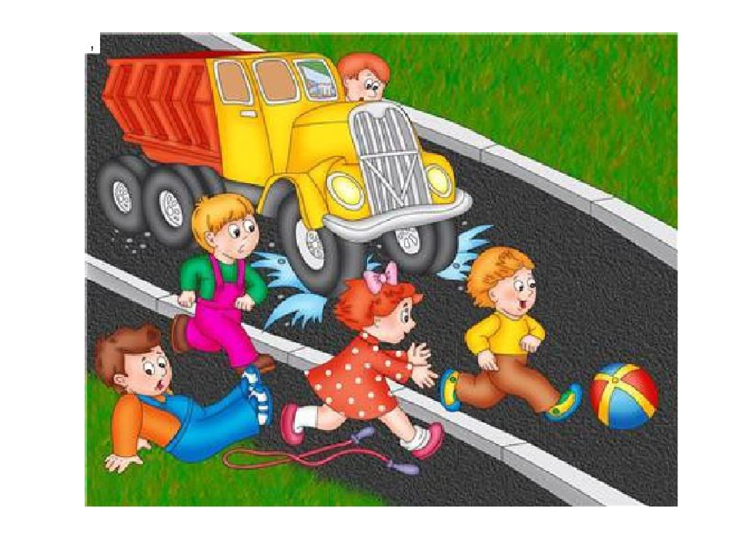

Посмотрел Красный цвет на то, что произошло из-за его гордости, и ужаснулся.

- Ох! Как же я был неправ! Я всё понял, сейчас исправлю свою ошибку.

Поменялись местами Красный и Зелёный. Зелёные разрешает движение, красный запрещает ну, а жёлтый между ними, помогает подготовиться и предупреждает, что скоро можно будет начать движение. С тех пор не ссориться цвета в Светофорчике, а живут дружно и весело.

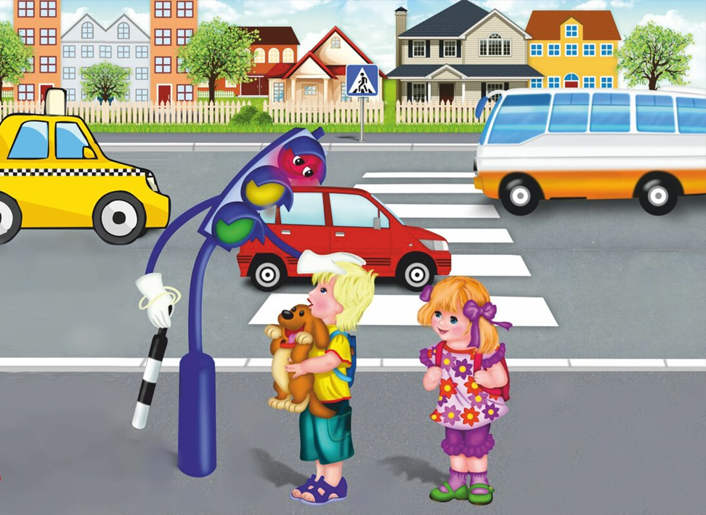

Автор: Сидоренко Наталия Александровна, воспитатель дошкольного образования Государственного учреждения образования «Ясли сад №21 г.Светлогорска»